Київський політехнічний інститут імені Ігоря Сікорського

Факультет інформатики та обчислювальної техніки

Кафедра інформатики та програмної інженерії

“ЗАТВЕРДЖЕНО”

Керівник роботи

___________ Людмила ЗУБИК

“1” листопада 2023 р.

**Веб-застосунок для автоматизованого формування *.pdf файлів**

**Технічне завдання**

КПІ.ІП-1512.045440.01.91

“ПОГОДЖЕНО”

Керівник роботи:

____________ Людмила ЗУБИК

|  |  |
| --- | --- |
| Консультант: | Виконавець: |
| ___________ Максим ГОЛОВЧЕНКО | Кондрацька С.Л. |

Київ – 2023

Зміст

1 НАЙМЕНУВАННЯ ТА ГАЛУЗЬ ЗАСТОСУВАННЯ 3

2 ПІДСТАВА ДЛЯ РОЗРОБКИ 4

3 ПРИЗНАЧЕННЯ РОЗРОБКИ 5

4 ВИМОГИ ДО ПРОГРАМНОГО ЗАБЕЗПЕЧЕННЯ 6

4.1 Вимоги до функціональних характеристик 6

4.1.1 Користувацького інтерфейсу 6

4.1.2 Для користувача: 6

4.1.3 Для адміністратора системи (якщо він передбачений): 6

4.1.4 Додаткові вимоги: 6

4.2 Вимоги до надійності 6

4.3 Умови експлуатації 7

4.3.1 Вид обслуговування 7

4.3.2 Обслуговуючий персонал 7

4.4 Вимоги до складу і параметрів технічних засобів 7

4.5 Вимоги до інформаційної та програмної сумісності 8

4.5.1 Вимоги до вхідних даних 8

4.5.2 Вимоги до вихідних даних 8

4.5.3 Вимоги до мови розробки 8

4.5.4 Вимоги до середовища розробки 8

4.5.5 Вимоги до представленню вихідних кодів 8

4.6 Вимоги до маркування та пакування 8

4.7 Вимоги до транспортування та зберігання 8

4.8 Спеціальні вимоги 8

5 ВИМОГИ ДО ПРОГРАМНОЇ ДОКУМЕНТАЦІЇ 9

5.1 Попередній склад програмної документації 9

5.2 Спеціальні вимоги до програмної документації 9

6 СТАДІЇ І ЕТАПИ РОЗРОБКИ 11

7 ПОРЯДОК КОНТРОЛЮ ТА ПРИЙМАННЯ 12

# НАЙМЕНУВАННЯ ТА ГАЛУЗЬ ЗАСТОСУВАННЯ

Назва розробки: Веб-застосунок для автоматизованого формування *.pdf файлів.

Галузь застосування:

Наведене технічне завдання поширюється на розробку веб-застосунку AutoPDFForge , котрий використовується для створення PDF файлів з різних джерел даних та призначений для полегшення процесу генерації, об’єднання і збереження PDF.

# ПІДСТАВА ДЛЯ РОЗРОБКИ

Підставою для розробки AutoPDFForge є завдання на курсову роботу, затверджене кафедрою інформатики та програмної інженерії Національного технічного університету України «Київський політехнічний інститут імені Ігоря Сікорського».

# ПРИЗНАЧЕННЯ РОЗРОБКИ

Розробка призначена для конвертації даних в PDF.

Метою розробки є полегшення процесів створення, збереження та об'єднання PDF-файлів.

# ВИМОГИ ДО ПРОГРАМНОГО ЗАБЕЗПЕЧЕННЯ

## Вимоги до функціональних характеристик

Програмне забезпечення повинно забезпечувати виконання наступних основних функції:

### Користувацького інтерфейсу

* Головна сторінка з вибором дії над файлами: об’єднання, конвертування файлів, конвертування веб-сторінки (рисунок 4.1);

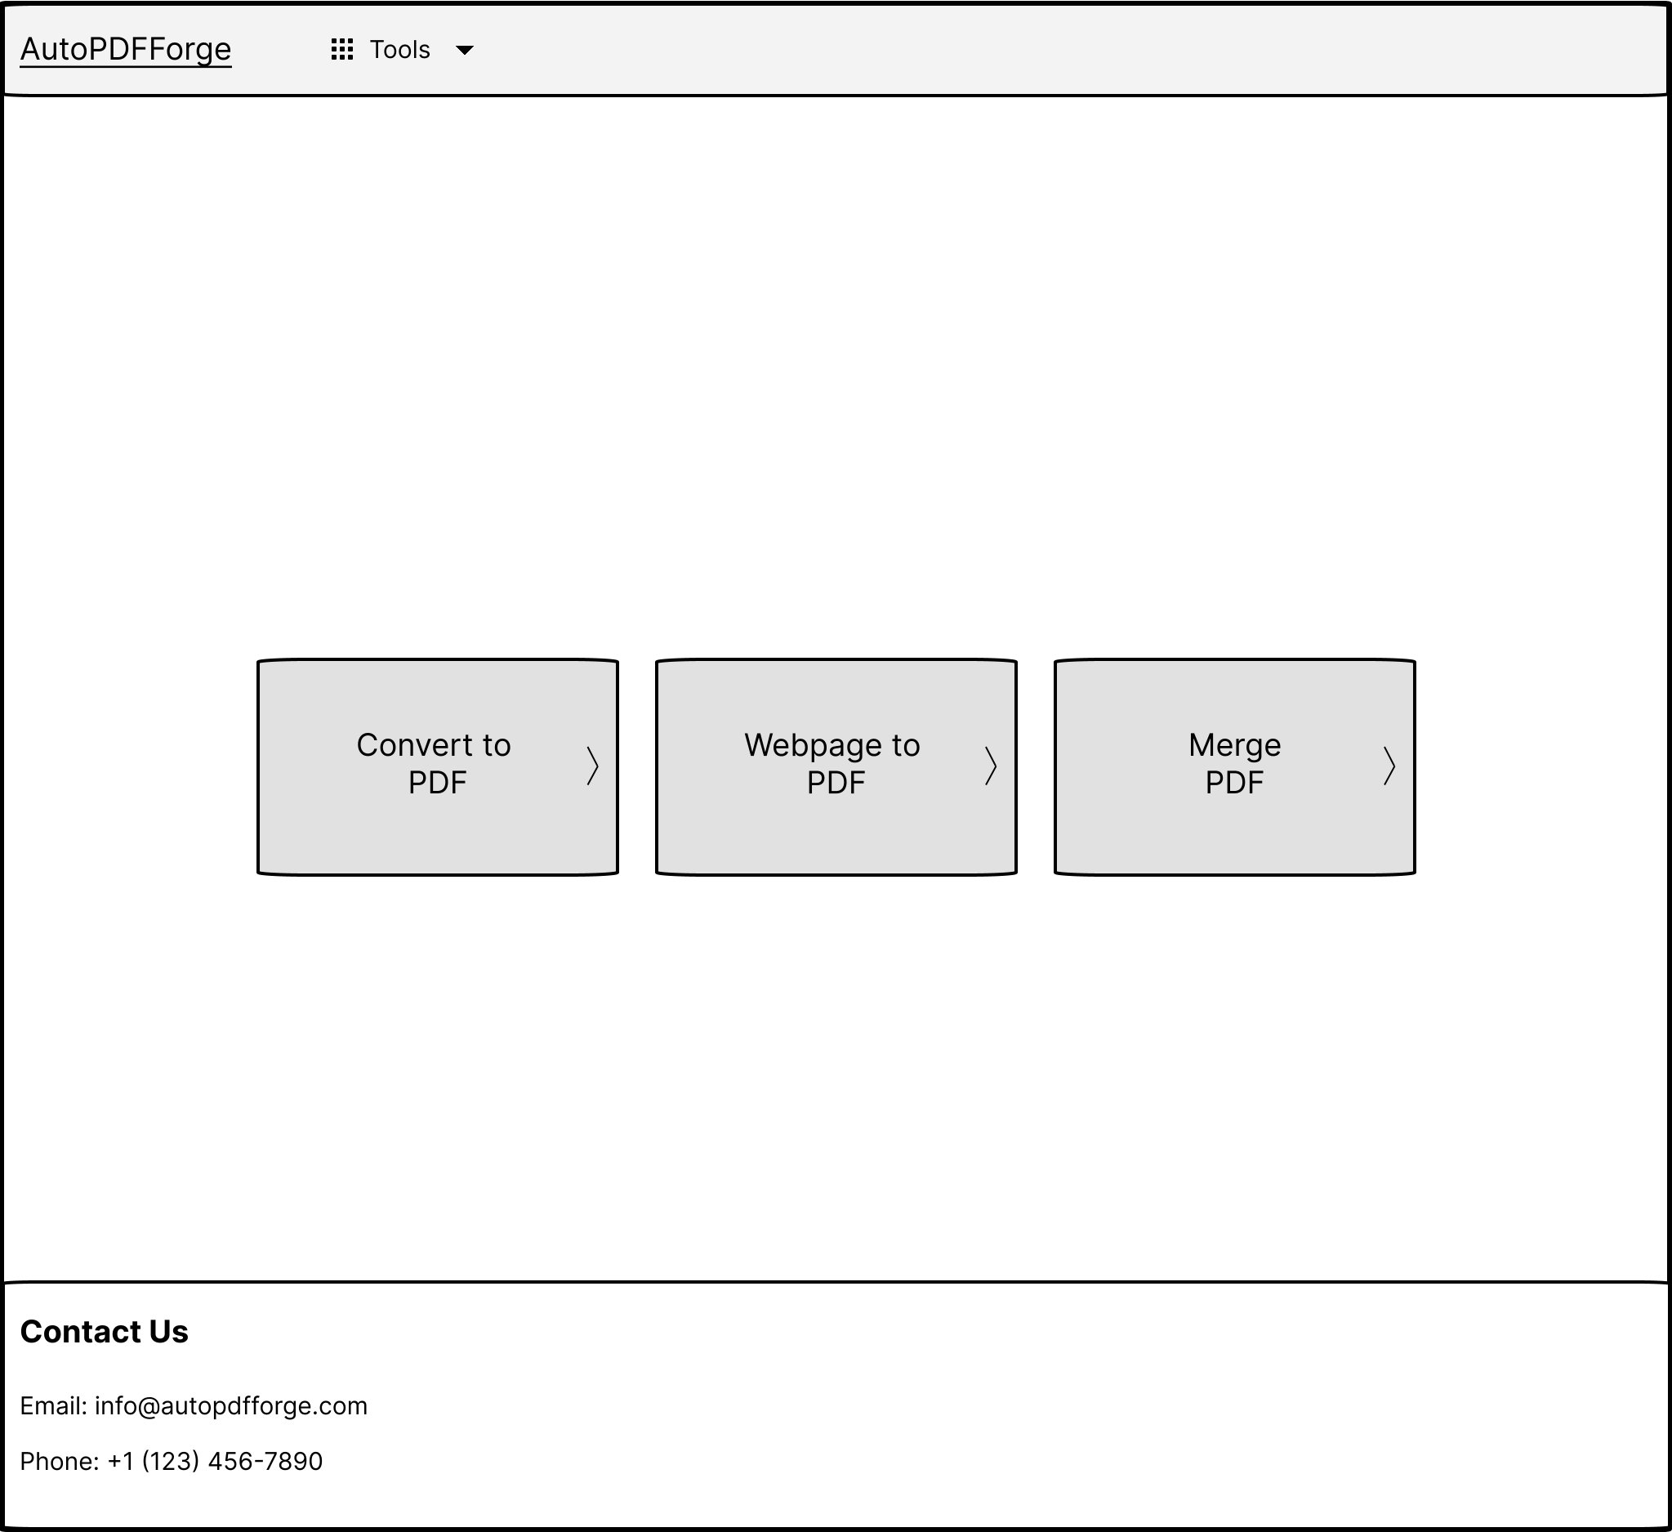

Рисунок 4.1 — Головна сторінка

* Сторінка для вибору PDF файлів для їх подальшого об’єднання (рисунок 4.2)

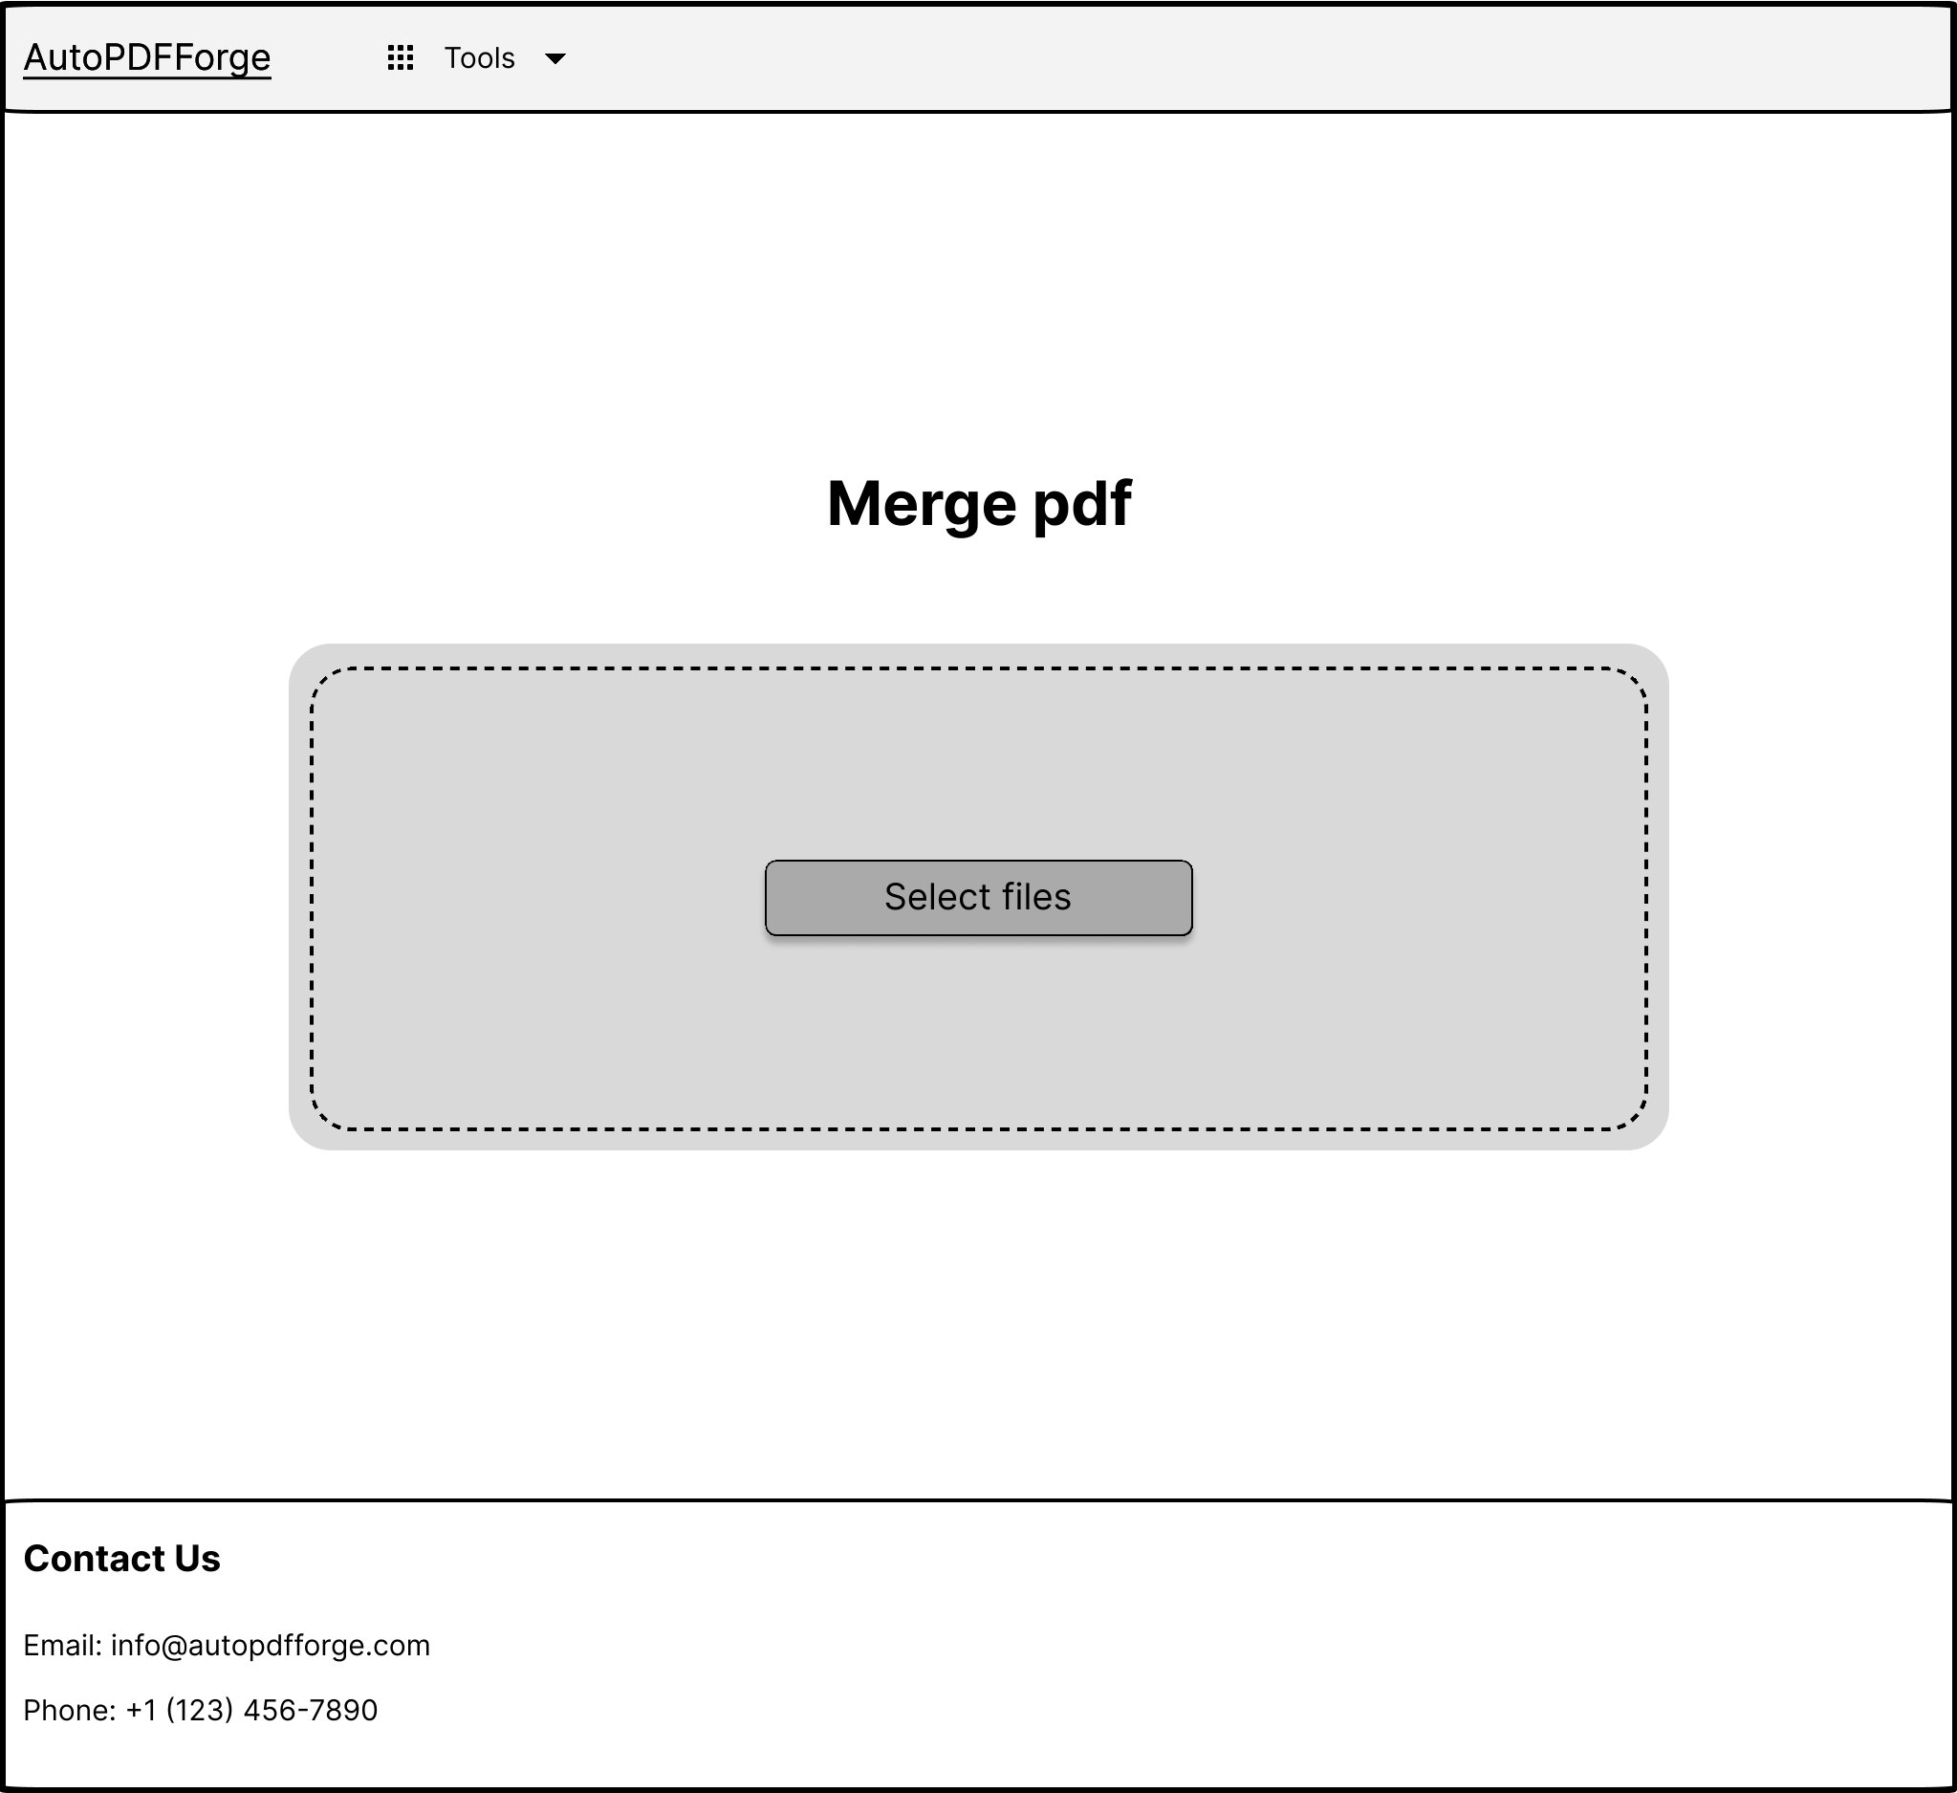

Рисунок 4.2 - Сторінка для вибору PDF файлів

* Сторінка зі списком обраних PDF файлів, готових до об’єднання (рисунок 4.3)

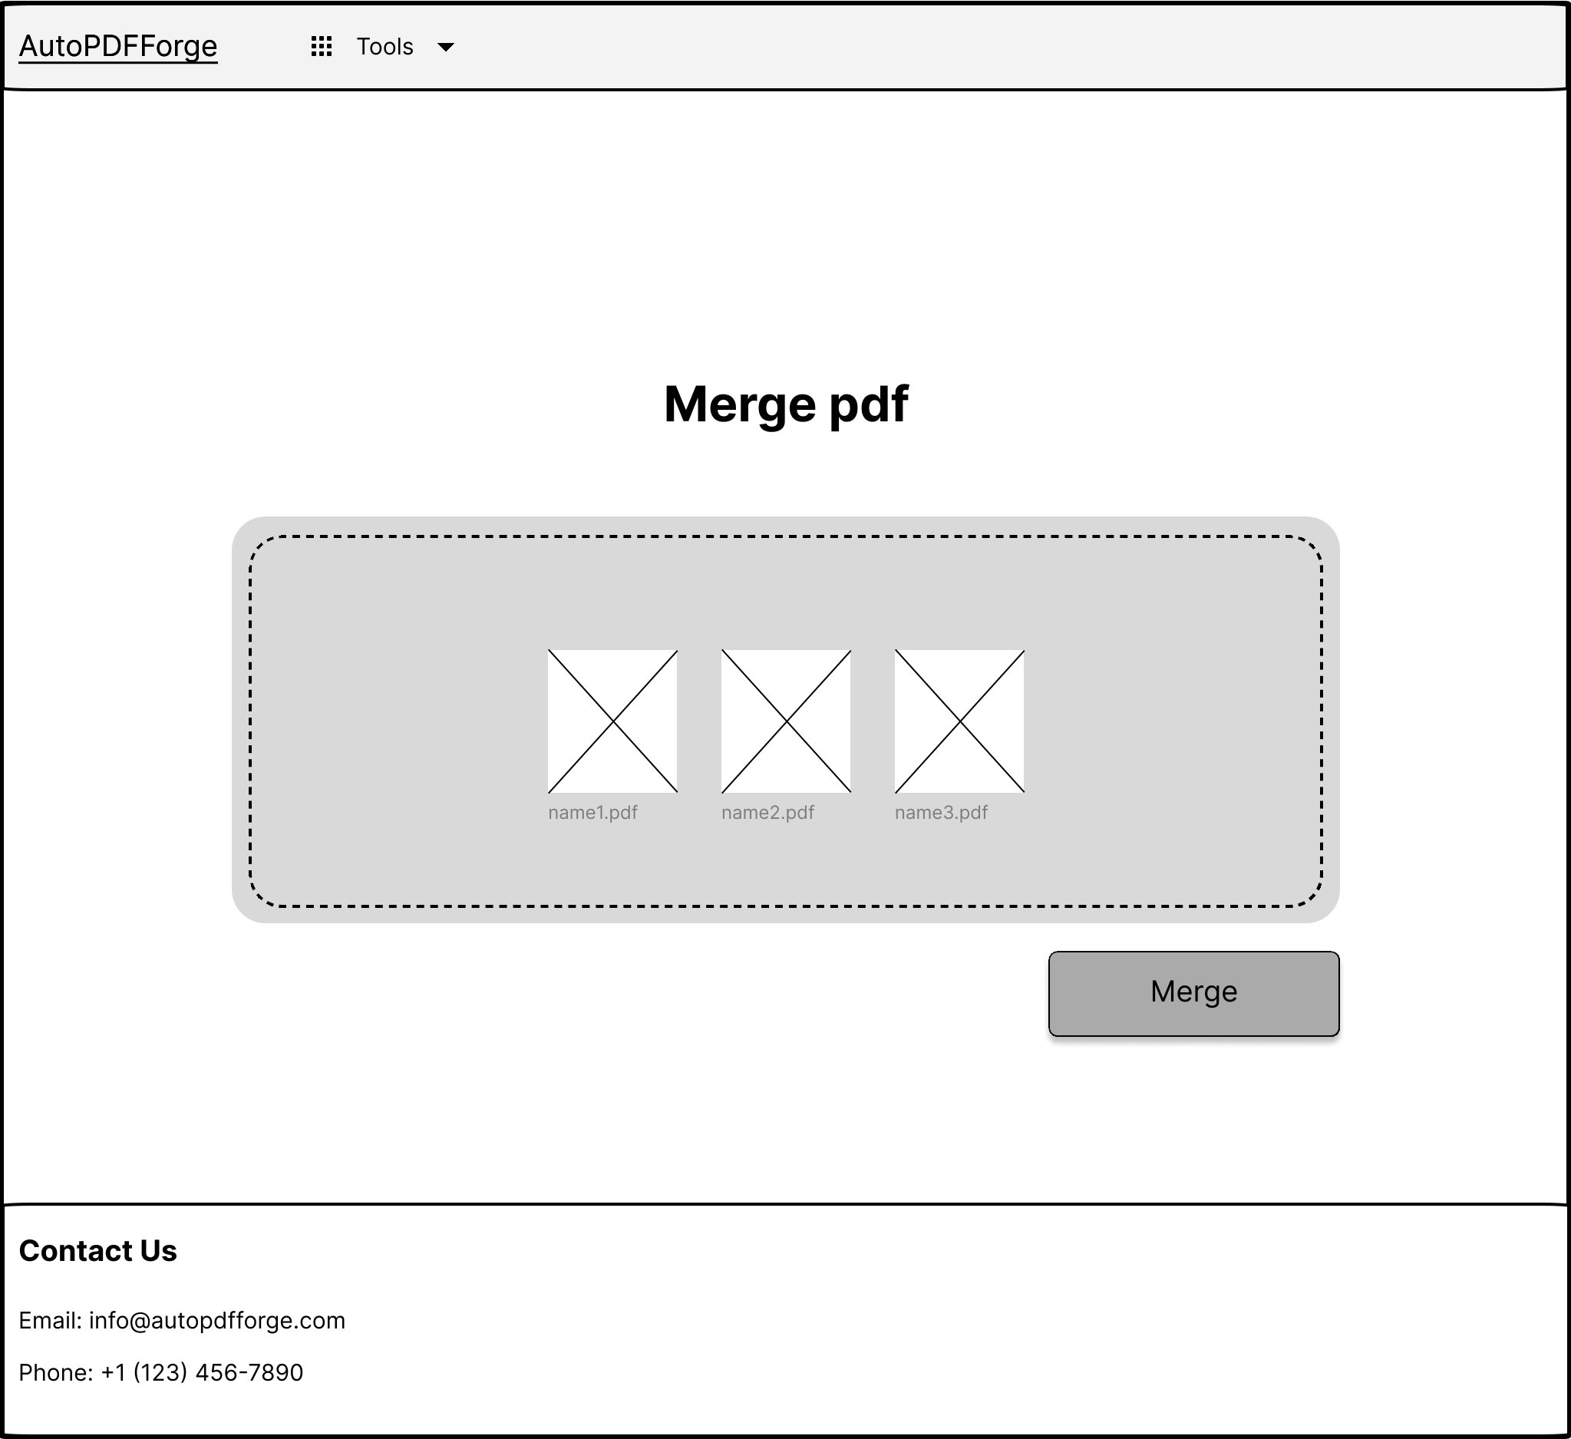

Рисунок 4.3- Сторінка з PDF файлами для об’єднання

* Сторінка для вибору файлів для їх подальшого конвертування в PDF (рисунок 4.4)

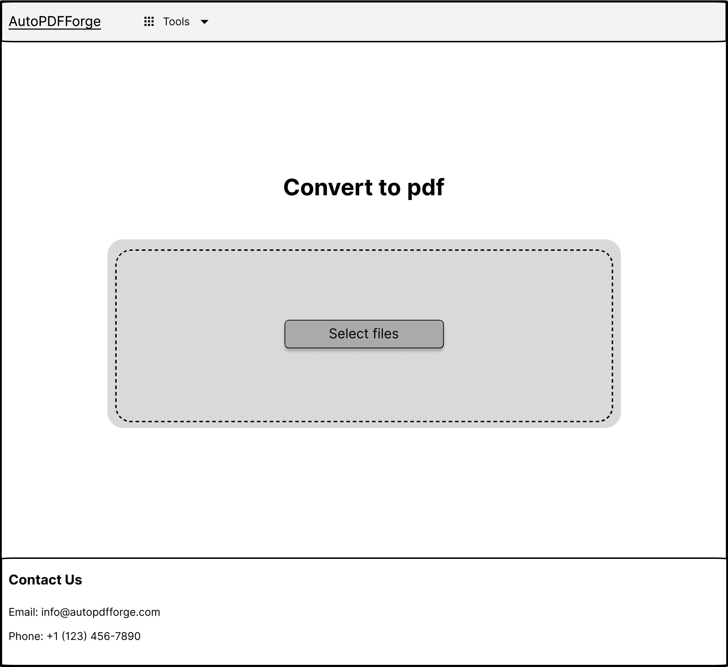

Рисунок 4.4 - Сторінка для вибору файлів

* Сторінка зі списком обраних файлів, готових до конвертації у PDF (рисунок 4.5)

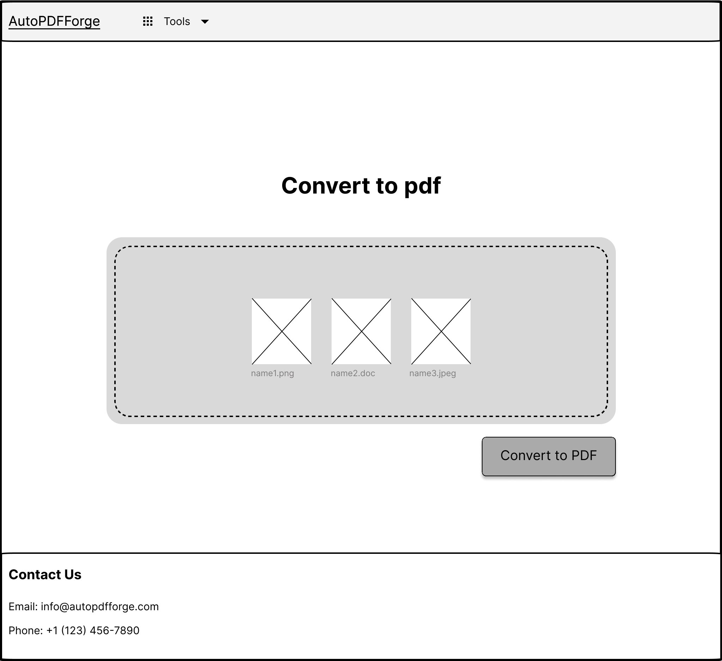

Рисунок 4.5 - Сторінка з файлами для конвертації

* Сторінка для введення URL-адреси веб-сторінки для її подальшої конвертації в PDF (рисунок 4.6)

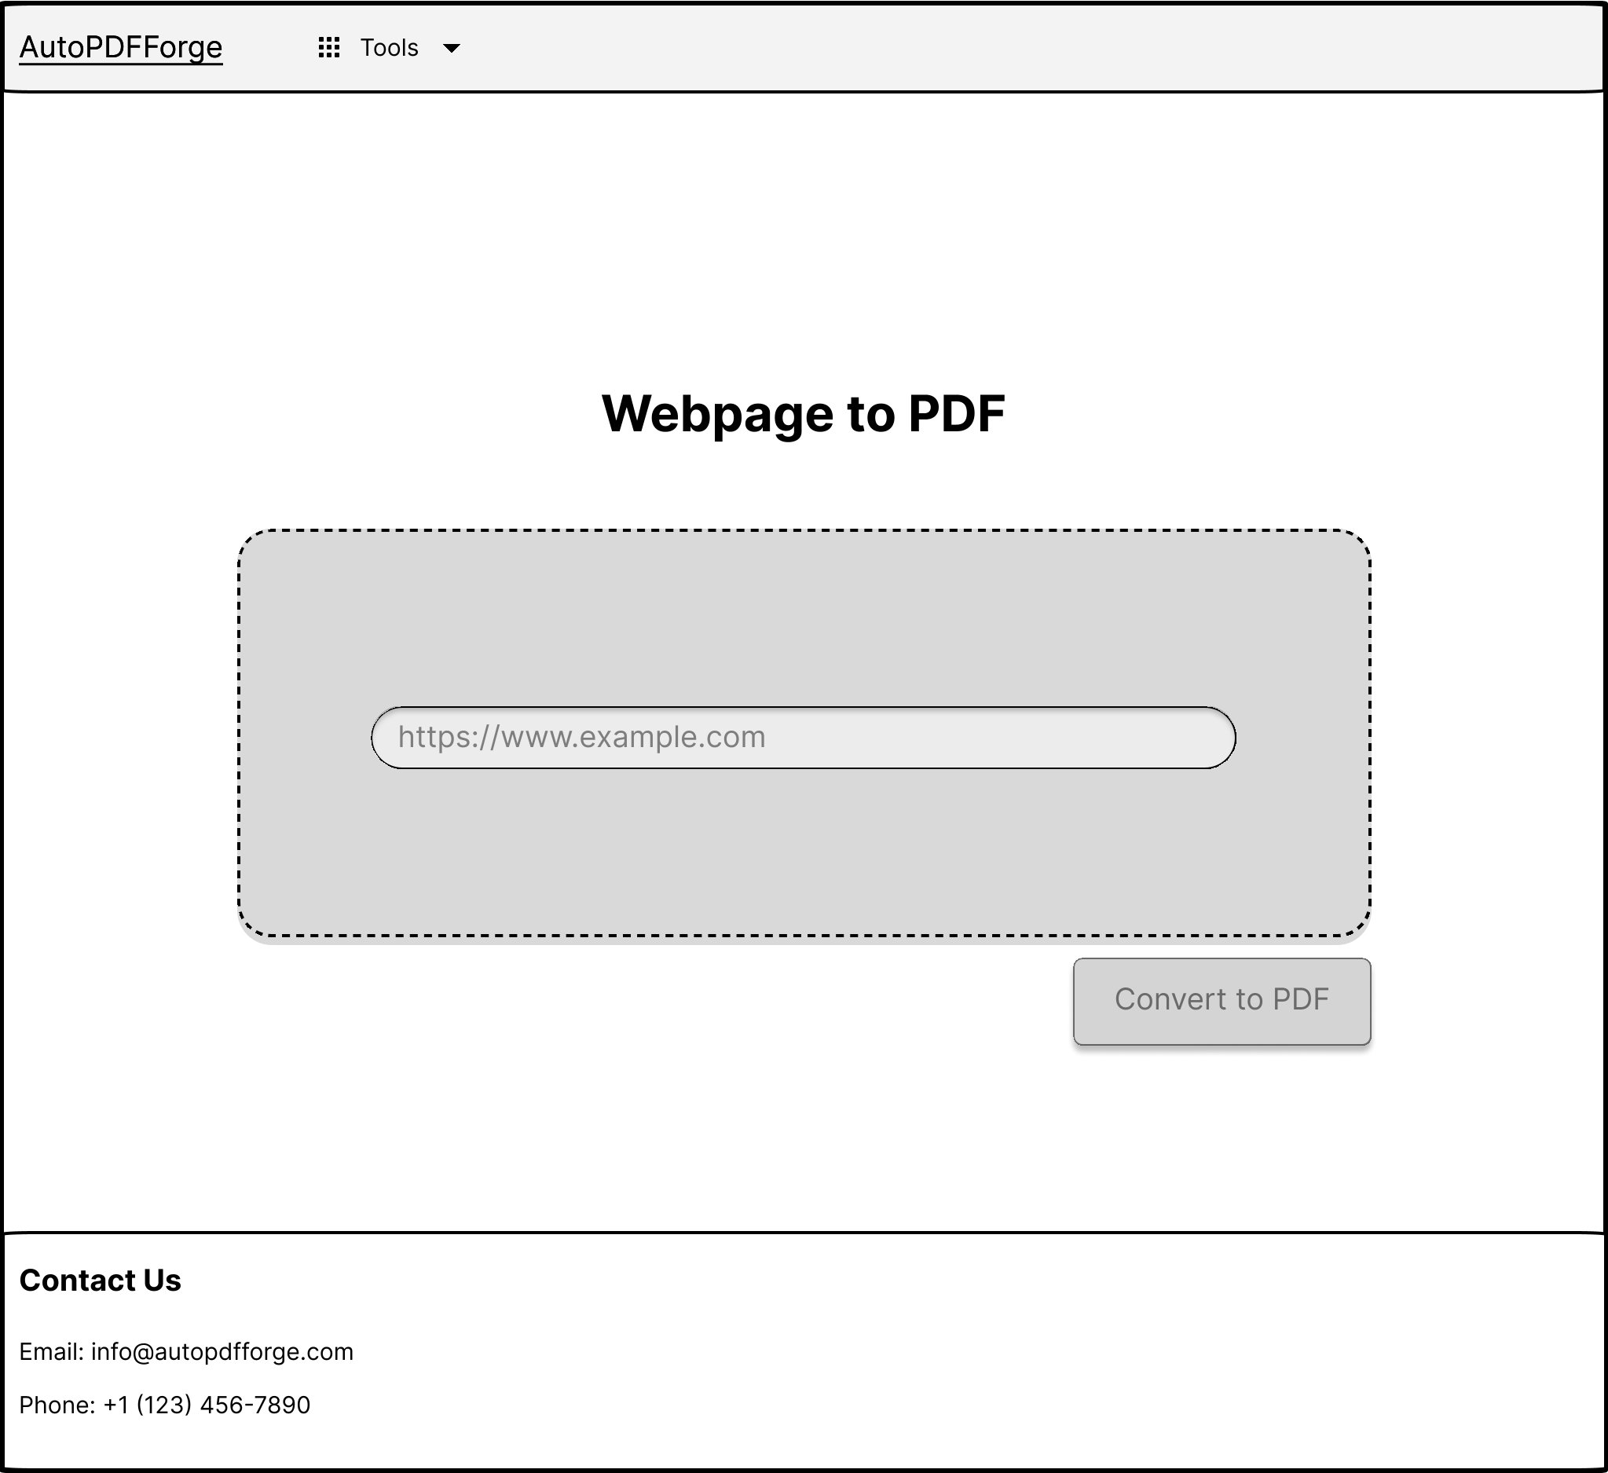

Рисунок 4.6 - Сторінка для введення URL-адреси веб-сторінок

* Сторінка для попереднього перегляду отриманого PDF файлу та його завантаження (рисунок 4.7)

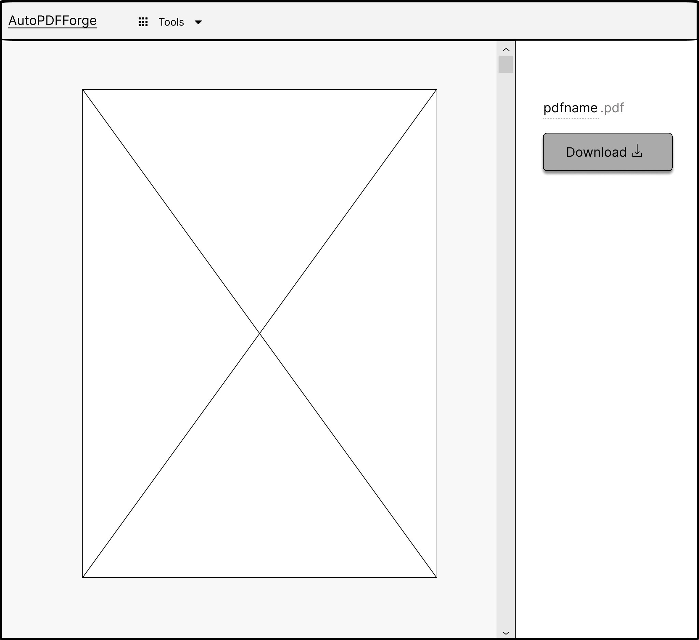

Рисунок 4.7 - Сторінка для завантаження PDF файлу

* Сторінка для попереднього перегляду отриманих PDF файлів та їх завантаження в ZIP форматі або по окремості (рисунок 4.8)

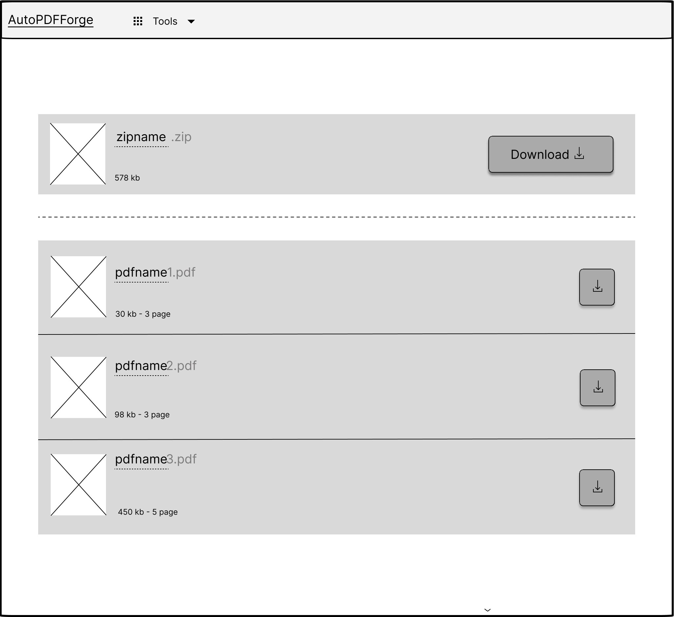

Рисунок 4.8 - Сторінка для завантаження ZIP-архіву

### Для користувача:

* Вибір файлів для конвертації в PDF:
  + Дозволені формати: DOC, DOCX, TXT, PNG, JPEG, CSV, XLSX, JPG;
* Введення URL-адреси веб-сторінок для їх конвертації в PDF;
* Вибір PDF файлів для об’єднання;
* Перегляд списку обраних файлів;
* Керування списком файлів:
  + Зміна порядку файлів;
  + Додавання файлів до списку;
  + Видалення файлів зі списку;
* Керування отриманими файлами:
  + Перегляд отриманих файлів;
  + Зміна назви файлів;
  + Завантаження на пристрій;

## Вимоги до надійності

Передбачити контроль введення інформації та захист від некоректних дій користувача.

## Умови експлуатації

Умови експлуатації згідно СанПін 2.2.2.542 – 96.

### Вид обслуговування

Вимоги до виду обслуговування не висуваються.

### Обслуговуючий персонал

Вимоги до обслуговуючого персоналу не висуваються.

## Вимоги до складу і параметрів технічних засобів

Мінімальна конфігурація технічних засобів:

* тип процесору: Intel Core i5;
* об‘єм ОЗП: 4 Гб;
* підключення до мережі Інтернет зі швидкістю від 20 мегабіт;

Рекомендована конфігурація технічних засобів:

* тип процесору: Intel Core i5;
* об‘єм ОЗП: 8 Гб;
* підключення до мережі Інтернет зі швидкістю від 100 мегабіт;

## Вимоги до інформаційної та програмної сумісності

Програмне забезпечення повинно працювати під управлінням операційних систем сімейства WIN64. Програмний продукт розгорнутий на платформі Render та працює в таких браузерах: Google Chrome, Opera.

### Вимоги до вхідних даних

Вхідні дані повинні бути представлені в наступному форматі: файлів з такими розширеннями, як DOC, DOCX, TXT, PNG, JPEG, CSV, XLSX, JPG, PDF. Розмір завантажуваних файлів не повинен перевищувати 200 МБ.

### Вимоги до вихідних даних

Результати повинні бути представлені в наступному форматі: PDF файлів або ZIP-архіву.

### Вимоги до мови розробки

Розробку виконати на мовах програмування JavaScript та Python 3.11.1 із використанням фреймворку Flask.

### Вимоги до середовища розробки

Розробку виконати за допомогою середовища PyCharm.

### Вимоги до представленню вихідних кодів

Вихідний код програми має бути представлений у вигляді у вигляді тексту на форматі А4. Також буде надано посилання на відповідний репозиторій на сайті GitHub.

## Вимоги до маркування та пакування

Вимоги до маркування та пакування не висуваються.

## Вимоги до транспортування та зберігання

Вимоги до транспортування та зберігання не висуваються.

## Спеціальні вимоги

Спеціальні вимоги до програмного продукту не висуваються.

# ВИМОГИ ДО ПРОГРАМНОЇ ДОКУМЕНТАЦІЇ

## Попередній склад програмної документації

У склад супроводжувальної документації повинні входити наступні документи на аркушах формату А4:

* пояснювальна записка;
* технічне завдання;
* керівництво користувача;
* програма та методика тестування;
* текст програми.

Графічна частина повинна бути виконана на аркушах формату А3 та містити наступні документи:

* схема структурна варіантів використання;
* схема структурна компонент;
* схема структурна класів програмного забезпечення;
* креслення вигляду екранних форм.

## Спеціальні вимоги до програмної документації

Програмні модулі, котрі розробляються, повинні бути задокументовані, тобто тексти програм повинні містити всі необхідні коментарі.

# СТАДІЇ І ЕТАПИ РОЗРОБКИ

|  |  |  |  |
| --- | --- | --- | --- |
| № | Назва етапу | Строк | Звітність |
| 1. | Вивчення літератури за тематикою роботи | 07.10 |  |
| 2. | Розробка технічного завдання | 01.11 | Технічне завдання |
| 3. | Аналіз вимог та уточнення специфікацій | 15.11 | Специфікації програмного забезпечення |
| 4. | Проектування структури програмного забезпечення, проектування компонентів | 20.11 | Схема структурна програмного забезпечення та специфікація компонентів (діаграма класів, схема алгоритму) |
| 5. | Програмна реалізація програмного забезпечення | 25.11 | Тексти програмного забезпечення |
| 6. | Тестування програмного забезпечення | 30.11 | Тести, результати тестування |
| 7. | Розробка матеріалів текстової частини роботи | 03.12 | Пояснювальна записка |
| 8. | Розробка матеріалів графічної частини роботи | 09.12 | Графічний матеріал проекту |
| 9. | Оформлення технічної документації роботи | 18.12 | Технічна документація |

# ПОРЯДОК КОНТРОЛЮ ТА ПРИЙМАННЯ

Тестування розробленого програмного продукту виконується відповідно до “Програми та методики тестування”.